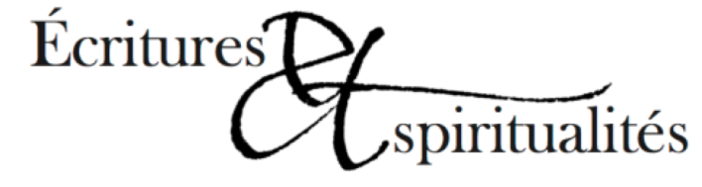

Prix Littéraire
Communiqué de presse 9 décembre 2016

Sélection 2017 du Prix Ecritures & Spiritualités

LITTERATURE
L’enfant qui mesurait le monde, Metin Arditi, Grasset
Destiny, Pierrette Fleutiaux, Actes Sud
Et je serai toujours avec toi, Armel Job, Robert Laffont
Le grand jeu, Cécile Minard, Rivages
Tout dort paisiblement, sauf l'amour, Claude Pujade-Renaud, Actes Sud
Azyme, Jean-Philippe de Tonnac, Actes Sud

Bande dessinée
Réfugiés.Cinq pays, cinq camps, Uwe Timm, Laurent Gaudé, Didier Daeninckx, Atiq Rahimi, Arte

ESSAIS
Dieu par la face nord, Hervé Clerc, Albin Michel
Chrétien et moderne, Philippe d’Iribarne, Gallimard
Paysage d’hiver, Christine Jordis, Albin Michel
La beauté du monde, Jean Starobinski, Gallimard
Esther, Le nom voilé, Claudine Vassas, CNRS

Ces livres ont été sélectionnés par le jury du Prix Ecritures & Spiritualités 2017 composé de :
François Sureau, Président d’Honneur, Karima Berger, Présidente du Jury d’Ecritures & Spiritualités, Leili Anvar, Geneviève Bouchiat, Catherine Chalier, Monique Grandjean, Olivier Germain-Thomas, Christophe Henning, Victor Malka, Colette Nys-Mazure, Alain Vircondelet.

Attribution du Prix le 9 mai 2017

Le Prix Ecritures & Spiritualités récompense depuis 1979, des ouvrages d’inspiration spirituelle issue ou non des grandes traditions monothéistes qui invitent le lecteur à découvrir un écrit porté par l'hospitalité de l'Autre en soi, quelle que soit la forme de sa manifestation.

Au printemps 2016, ce sont l’écrivain Guillaume de Fonclare pour Joë, Stock (catégorie Littérature) et Florence Quentin pour Vivante Egytpe, DDB (catégorie Essai) qui ont reçu le Prix Ecritures & Spiritualitès et ce, à la suite d’illustres lauréats tels François Cheng, Christian Bobin, Sylvie Germain, Emmanuel Lévinas, Christiane Rancé, Laurence Cossé, Colette Kessler, Nathalie Nabert, Catherine Chalier, Michel del Castillo…

CONTACT PRESSE : francoise.evenou@orange.fr www.ecrituresetspiritualités.fr

